**PHIẾU HỌC TẬP TUẦN 5 – HÌNH HỌC 7**

**LUYỆN TẬP (TIÊN ĐỀ ƠCLIT) + TỪ VUÔNG GÓC ĐẾN SONG SONG**

1. Điền vào chỗ trống (...) trong các phát biểu sau:

a) Hai đường thẳng vuông góc với nhau là hai đường thẳng .........

b) Hai đường thẳng  và  vuông góc với nhau được ký hiệu là ........

c) Cho trước một điểm  và đường thẳng ………...đường thẳng  đi qua  và vuông góc với .

1. Trong hai câu sau, câu nào đúng? câu nào sai ? Hãy bác bỏ câu sai bằng một hình vẽ.

a) Hai đường thẳng vuông góc thì cắt nhau.

b) Hai đường thẳng cắt nhau thì vuông góc.

1. Vẽ góc  có số đo bằng . Lất điểm  bất kì nằm  trong góc . Vẽ qua  đường thẳng  vuông góc với tia  tại . Vẽ qua  đường thẳng   vuông góc với tia  tại .
2. Vẽ đoạn thẳng  dài  và đoạn thẳng  dài  rồi vẽ đường trung trực của mối đoạn thẳng ấy.

(Vẽ hình trong hai trường hợp: ba điểm  không thẳng hàng; ba điểm  thẳng hàng).

1. 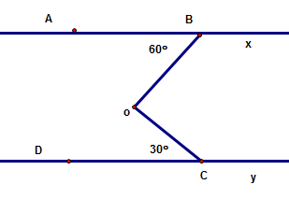Cho hình vẽ, biết : . Chứng minh : .
2. Cho góc vuông , điểm  thuộc tia . Kẻ tia  vuông góc với  sao cho tia  nằm trong góc .

a) Vì sao ?

b) Gọi  là tia phân giác của góc ,  là tia phân giác của góc . Chứng tỏ rằng .